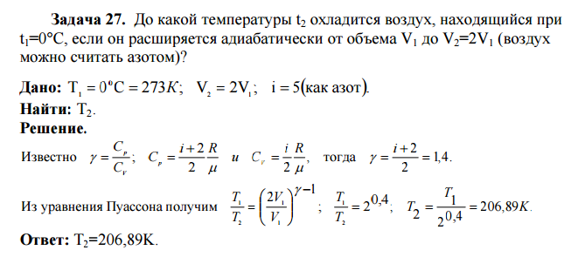
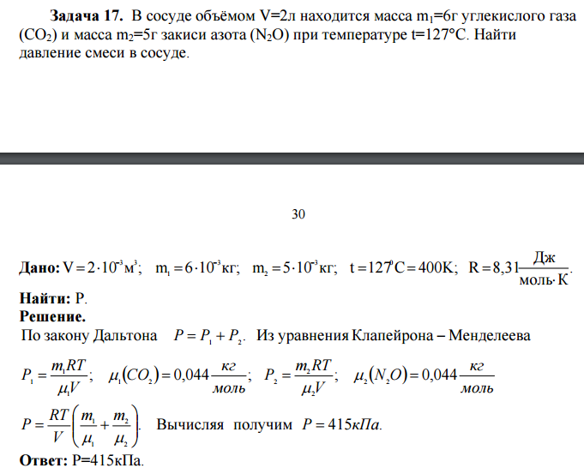

6. Давление в кабине космического корабля «Союз» при температуре 290 К равно 9,7·104 Па. Как изменится давление воздуха при повышении температуры на 8
К
Решение:
по формуле:
P1V1/T1=P2V2/T2
это при m=const
а так как у нас объем постоянный(ведь корабль не надувается как шарик при увеличении давления)
то:
p1/T1=P2/T2
p2=p1T2/T1
так как температура повысилась на 8Кельвинов,то
T2=T1+8=298
___
p2=9,7*104*298/290 ~~1036 Па

Оцените объем, занимаемый газообразным водородом при температуре 0°С в давлении 10⁵ Па, если масса водорода равна 2 кг. Выберите из приведенных ниже значений близкое к полученному вами результату
Выберите один ответ:
1. 2,2 м³
2. 22 м³

